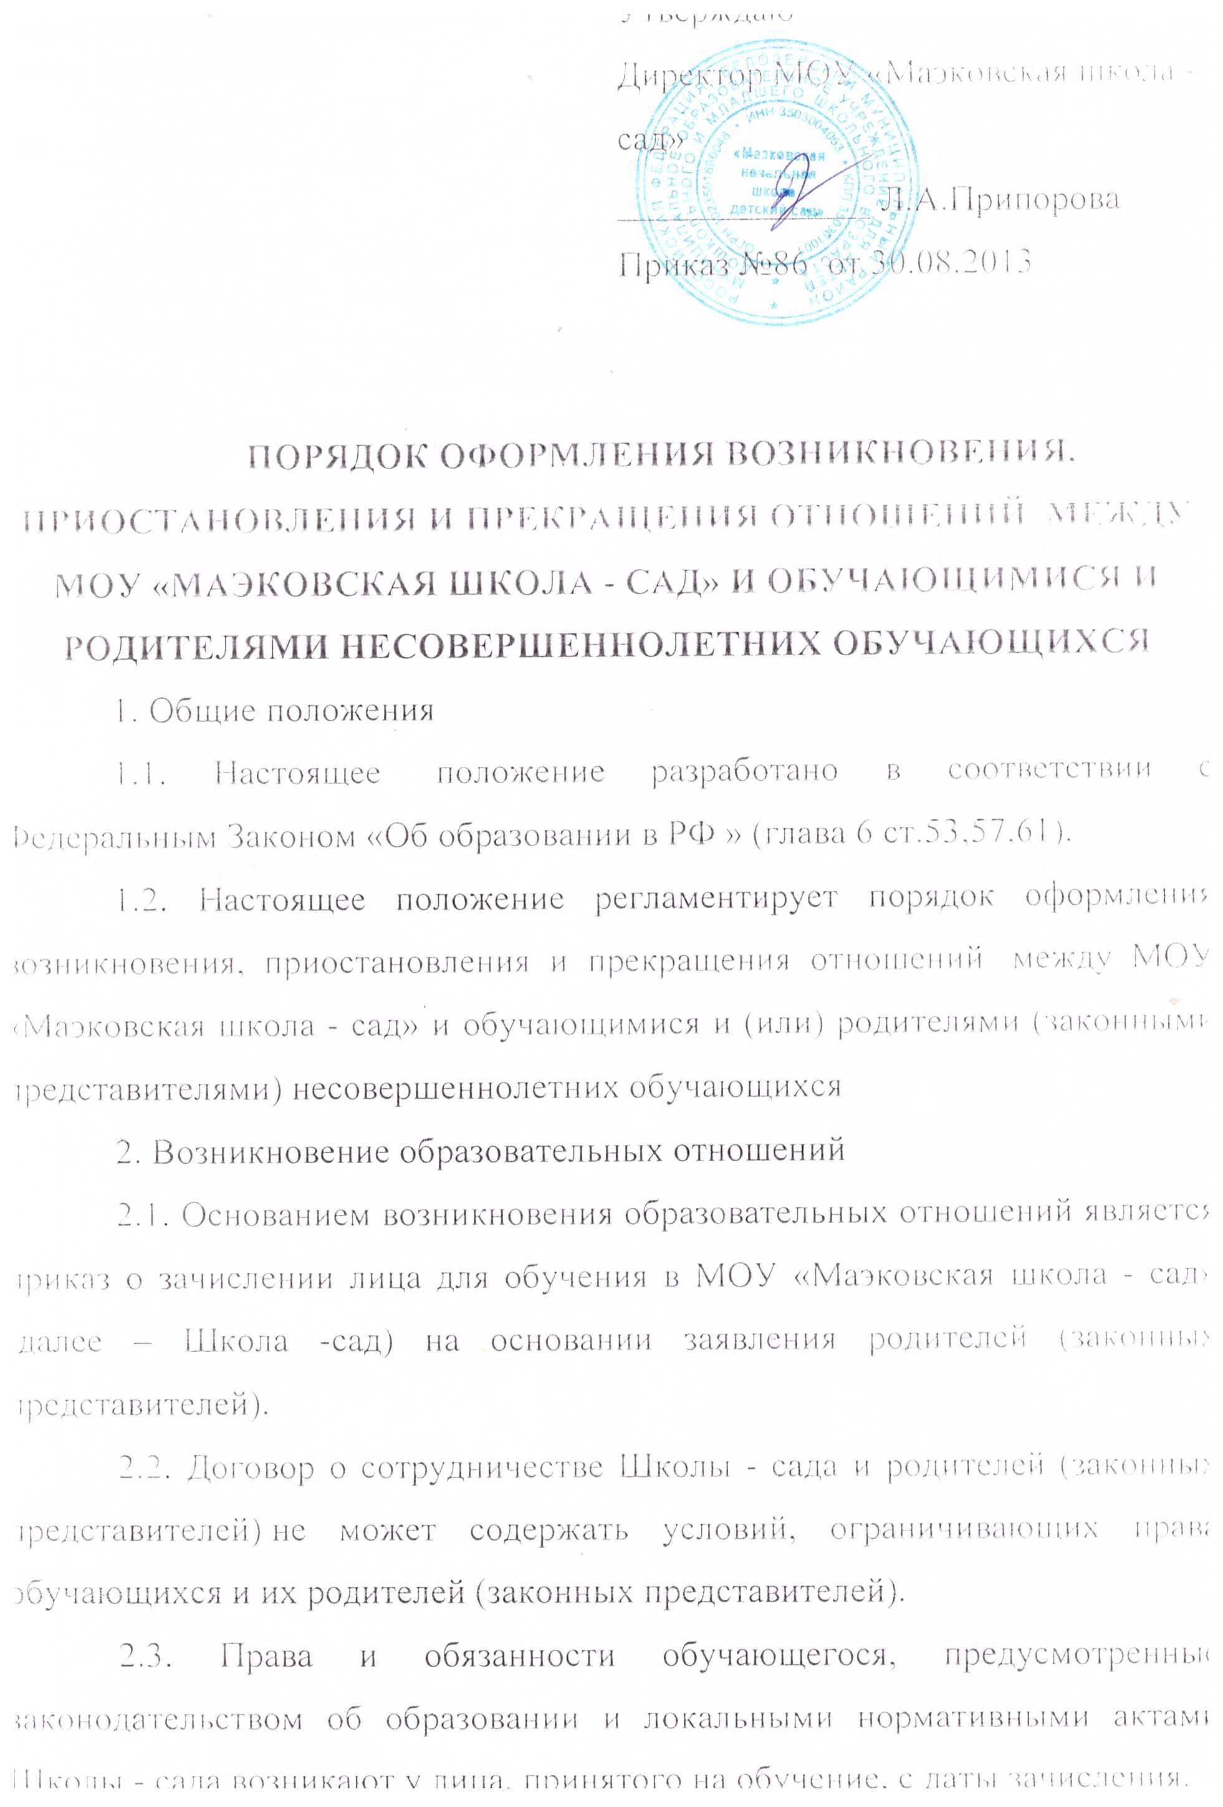

    2.4. При приеме в Школу – сад директор обязан ознакомить родителей (законных представителей) с Уставом, лицензией на право ведения образовательной деятельности, со свидетельством о государственной аккредитации образовательного учреждения, основными образовательными программами, реализуемыми в Школе - сад  и другими документами, регламентирующими организацию образовательного процесса.

3. **Прекращение образовательных отношений**

3.1. Образовательные отношения прекращаются в связи с отчислением обучающегося из Школы - сада по следующим причинам:

3.1.1. Основаниями для отчисления детей из дошкольной группы являются:

* поступление ребенка в образовательное учреждение следующей ступени,
* заявление родителей о расторжении договора.

Порядок посещения ребенком дошкольной группы по индивидуальному графику допускается определяется в договоре между Учреждением и родителями (законными представителями) ребенка при наличии необходимых условий в Учреждении.

3.1.2.Отчислению из контингента обучающихся Учреждения подлежат:

* на основании решения педагогического совета – все обучающиеся 4 класса успешно прошедшие промежуточную аттестацию,
* на основании заявления родителей (законных представителей) – обучающиеся 1-4 классов, переходящие в другие общеобразовательные учреждения.

3.2. Основанием для прекращения образовательных отношений является приказ директора об отчислении обучающегося. Права и обязанности обучающегося, предусмотренные законодательством об образовании и локальными нормативными актами образовательного учреждения, прекращаются с даты его отчисления.